PROBLEMA
Un batallón militar busca digitalizar la administración de su personal y vehículos para mejorar la operatividad y el control logístico.
Para ello, la aplicación debe permitir:
- El batallón debe gestionar la información de los vehículos militares clasificados en Transportes de Tropas, Vehículos Blindados y Vehículos de Apoyo. Para cada vehículo se debe registrar: ID único, modelo, año de fabricación, kilometraje y estado operativo (Disponible, En Misión, En Mantenimiento). Además, cada tipo de vehículo debe almacenar información adicional: capacidad de soldados transportados (Transportes de Tropas), nivel de blindaje (Vehículos Blindados) y tipo de función (Logística, Comunicaciones, Médico) para Vehículos de Apoyo.
- Registrar misiones con datos sobre la fecha, ubicación, personal asignado y vehículos utilizados.
- Obtener un listado de vehículos con más de 50 misiones completadas para evaluación y posible reemplazo.
Esta estructura permite mantener un control detallado del estado operativo y uso de cada vehículo, facilitando la planificación táctica y el mantenimiento adecuado de los recursos logísticos del batallón.

DATOS PROPIOS DE CADA CARRO
- ID único
- Modelo
- Año de fabricación
- Kilometraje
- Cantidad de misiones
- Estado operativo: (Disponible, En Misión, En Mantenimiento)
- Clasificación:
  - Transportes de Tropas (CAPACIDAD)
  - Vehículos Blindados (NIVEL)
  - Vehículos de Apoyo (LOGISTICA, COMUNICACIONES, MEDICO)

DATOS EXTRAS
- Información de las misiones:
  - Fecha
  - Ubicación
  - Personal asignado
  - Vehículos utilizados
- Listado de vehículos con más de 50 misiones

- Abstracción:
- ¿Qué se solicita finalmente? (problema)
  - Programa de gestión de vehículos militares
- ¿Qué información es relevante dado el problema anterior?
- Información del vehículo: ID único, Modelo, Año de fabricación, Kilometraje, Estado operativo: (Disponible, En Misión, En Mantenimiento), Clasificación: Transportes de Tropas (CAPACIDAD), Vehículos Blindados (NIVEL), Vehículos de Apoyo (LOGISTICA, COMUNICACIONES, MEDICO)
- Información de las misiones: (Fecha, Ubicación, Personal asignado, Vehículos utilizados)
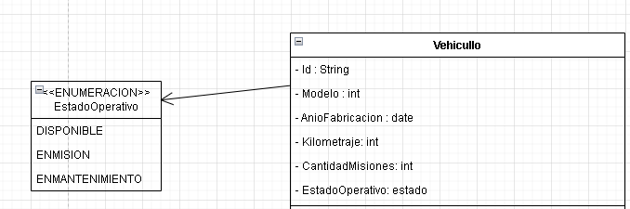
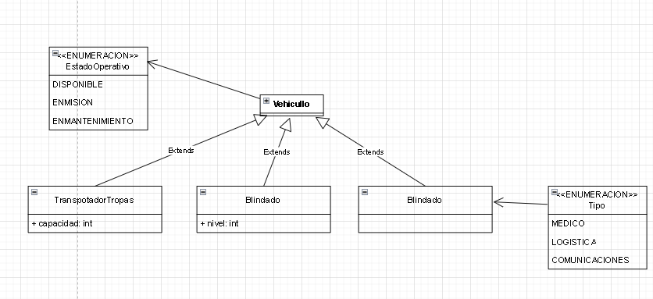
- ¿Cómo se agrupa la información relevante?

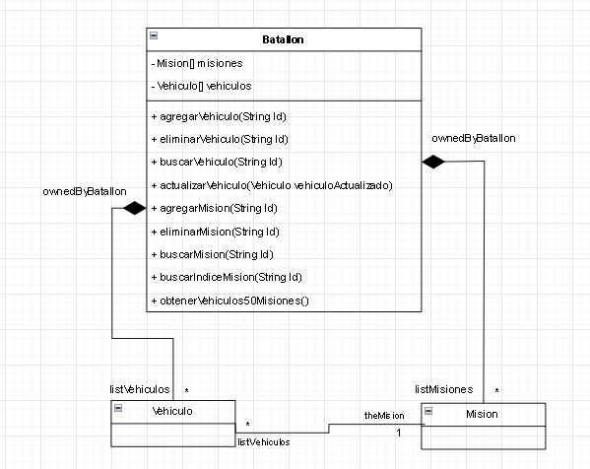

- ¿Qué funcionalidades se solicitan finalmente?
  - CRUD (Vehículo)
  - Crear, eliminar y listar misiones
  - Vehículos con mas de 50 misiones realizadas

- Descomposición:
- ¿Cómo se distribuyen las funcionalidades?

- ¿Qué debo hacer para probar las funcionalidades?
- Reconocimiento de patrones:
- ¿Qué puedo reutilizar de la solución de otros problemas?
- Codificación:
- ¿Cómo pruebo la solución en java?
- ¿Cómo escribo la solución en java?

